*Flipped-Classroom* zur ***Epigenetik***

**Wie ein kleines Dorf in Schweden die Biologie veränderte**

Änderungen des Genoms können nur durch Mutationen induziert werden. Umwelteinflüsse wie die Ernährung, Bewegung, usw. haben keinen Einfluss auf unsere Gene. Die Keimbahn ist abgetrennt vom Körper, die Erfahrungen unserer Eltern betreffen unser Erbgut nicht.

All diese Aussagen waren lange als Fakten in die Biologie verankert. Zumindest bis zum Ende des 20. Jahrhunderts, als die Gemeindebücher aus dem Örtchen *Överkalix* in Schweden die Annahmen von Forscherinnen und Forscher durcheinanderwarfen.

Bei der Analyse dieser Gemeindebücher konnten die Forscherinnen und Forscher feststellen, dass die Ernährung der Vorfahren einen großen Einfluss auf die Lebenserwartung der Nachfolge-Generationen hatte. Die Ergebnisse waren jedoch unabhängig von der Ernährungsweise der Kinder-, bzw. Enkelgeneration!

Es hat sich gezeigt, dass eine Überversorgung an Nahrung und Fettleibigkeit die durchschnittliche Lebenserwartung der Nachkommen senkt, da häufiger Herz-Kreislauferkrankungen auftreten. Eine Mangelversorgung, z.B. während des „Hungerwinters“ am Ende des zweiten Weltkriegs, erhöht die Lebenserwartung der Kinder und Enkelkinder.

Welche Auswirkungen haben Umwelteinflüsse auf unser Genom? Inwiefern passt sich unser Erbgut an diese Einflüsse, wie z.B. die Ernährung, an? Wie können diese Auswirkungen an die Folgegenerationen „vererbt“ werden? Diese und weitere Fragen werden in den folgenden Unterrichtseinheiten mit Lösungshinweisen in grün thematisiert!

Vorwort

**Liebe Schülerinnen und Schüler,**

Kopf den auf

diese Unterrichtseinheit stellen wir im wahrsten Sinne des Wortes !

Vielleicht kennen Sie das Konzept schon: Den *Flipped-Classroom*. Dabei erarbeiten Sie sich die Inhalte eines Themas selbstständig zu Hause, z.B. mithilfe von Erklärvideos und Informationsmaterialien. Im Unterricht üben und vertiefen wir die Inhalte.

Dieses Arbeitsheft ist in verschiedene Stunden gegliedert. Die Stunden selbst beginnen mit der häuslichen Vorbereitung und Recherche, die entsprechenden Aufgaben müssen also dringend vor jeder Biologie-Stunde erledigt werden. Notieren Sie sich immer Stichpunkte zu fachlichen Inhalten, die Sie zuhause erarbeiten, um in der Schule eine Stütze zu haben. Im Schulunterricht folgt dann jeweils der 2. Teil der Aufgaben.

Erledigen Sie die Aufgaben schriftlich, bei Partner- oder Gruppenarbeiten muss natürlich jeder schreiben!

1. Stunde: Die Regulation der Genexpression

Häusliche Vorbereitung:

Schon zu Beginn der 5. Klasse haben Sie den Zellkern kennengelernt. Dieser beinhaltet das Erbgut, das alle genetischen Informationen eines Lebewesens trägt. Mittlerweile sollten Sie wissen, wie die DNA aufgebaut ist, wie sie verdoppelt wird, wie genau die Proteinbiosynthese abläuft, und so weiter. Doch über einen wichtigen Aspekt wurde in der Schule noch nicht gesprochen!

1. Betrachten Sie Abb. 1 und beschreiben Sie, welches allgemeine Problem dargestellt, bzw. welche Fragestellung aufgeworfen wird.

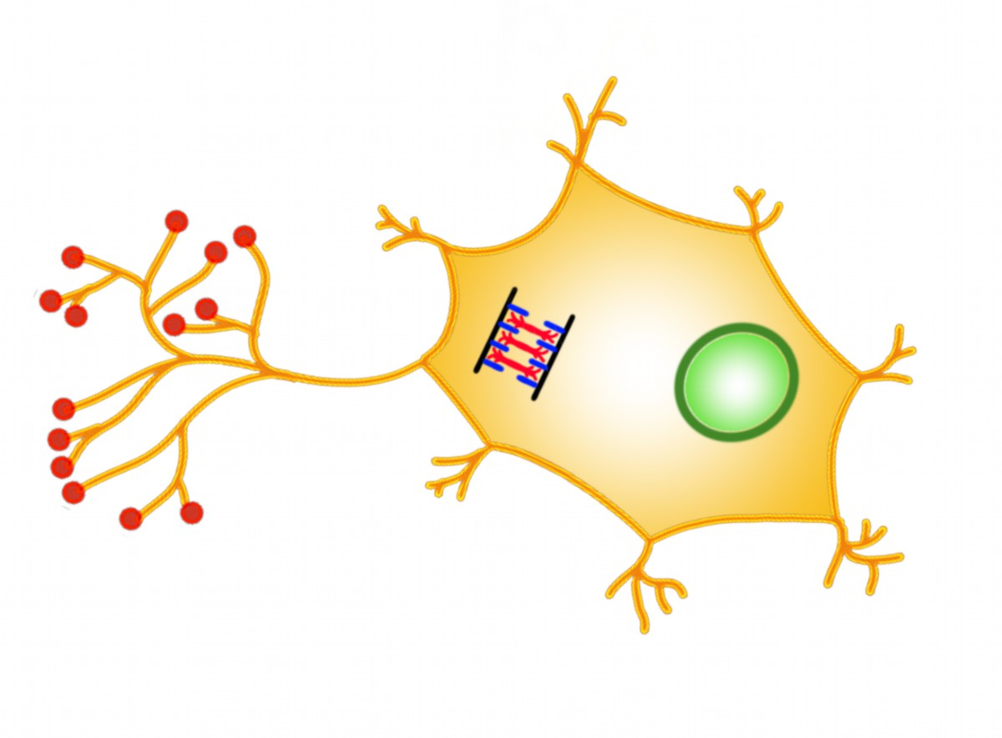

3. Aber die Informationen dafür sind doch im Zellkern gespeichert?!

**2. Was sollen wir denn damit anfangen? Die sind doch für Muskelzellen, das hier ist eine Nervenzelle!**

1. Hier sind die bestellten Aktin- und Myosin-Proteine

frisch aus der Proteinbiosynthese.

**Abb. 1: Fehlerhafte Proteinsynthese in einer Nervenzelle.**

Eine mögliche Lösung ist in folgendem QR-Code zu finden:

* Wie koordinieren die Zellkerne, welche DNA abgerufen wird, bzw. welche Proteine benötigt werden?
* Zellen können nicht „denken“, sie haben kein Gehirn, mit dem sie steuern, welche Genprodukte entstehen.

1. Formulieren Sie stichpunktartig Hypothesen der möglichen Folgen die es für den Körper hat, wenn die Genexpression nicht kontrolliert abläuft. Geben Sie Beispiele von Krankheiten an, bei denen dies der Fall ist.

* Es könnte zu Schädigungen kommen, da die Zellen durch die Bildung der falschen Proteine ihre Funktionen verlieren.
* Bei Krebs / Tumoren verläuft die Genexpression nicht kontrolliert.

Die Mechanismen der Genexpressionskontrolle wurden erst zu Beginn der Jahrtausendwende langsam, aber sicher erforscht, noch heute ist vieles im Unklaren! Das relativ junge Forschungsthema wird als *Epigenetik* bezeichnet.

1. Betrachten Sie folgendes Lehrvideo zur Begriffsklärung der Epigenetik:

<https://www.biologie.uni-muenchen.de/studium/lehrerbildung_lmu/ideenfinder/flipped-class-room-epigenetik/epigentik-erklaervideos/index.html>

1. Verschaffen Sie sich mit einer Internetrecherche einen groben Überblick zur Epigenetik. Bearbeiten Sie dazu folgende Teilaufgaben:
   1. Definieren Sie den Begriff „Epigenetik“.

* Die Epigenetik beschreibt stabile Veränderungen in der Genexpression, bei denen es sich nicht um eine Veränderung der DNA-Sequenz selbst handelt, die zu einem gewissen Grad vererbbar sind.
  1. Benennen Sie die wichtigsten molekularen Mechanismen der Epigenetik
* DNA-Methylierung, Histonmodifikationen, RNA-Interferenz
  1. Beschreiben Sie, wie sich die Epigenetik von der Genetik unterscheidet. Beachten Sie dazu auch folgendes Video:

<https://www.biologie.uni-muenchen.de/studium/lehrerbildung_lmu/ideenfinder/flipped-class-room-epigenetik/epigenetik-versus-genetik/index.html>

* Genetische Merkmale liegen den Basensequenzen zugrunde. Sie sind sehr stabil und werden nur in Ausnahmefällen verändert (Mutationen).
* Epigenetische Merkmale liegen „über“ den Basensequenzen, sind reversibel und relativ dynamisch.

Im Klassenverband:

Bilden Sie für die Aufgaben Kleingruppen von 3 – 5 Personen:

1. Notieren Sie eine gemeinsame und klare Definition der Epigenetik in ein bis zwei Sätzen. Unterstreichen Sie die ausschlaggebenden Teile der Definition und geben Sie Quellen an.

* Die Epigenetik beschreibt relativ stabile Veränderungen in der Genexpression, bei denen es sich nicht um eine Veränderung der DNA-Sequenz selbst handelt, die zu einem gewissen Grad vererbbar sind. (Quellen: Jaenisch & Bird, 2003, Fletcher & Hickey, 2013)

1. Die Abbildung auf der folgenden Seite zeigt schematisch die Organisation des Genoms. Ergänzen Sie auf der rechten Seite ausgehend von den DNA-Basenpaaren die Schritte der Proteinbiosynthese, indem Sie folgende Teilaufgaben bearbeiten:
   1. Ergänzen Sie einen beispielhaften, 6 Basenpaare langen DNA-Abschnitt.
   2. Fügen Sie schematisch die Transkription und Translation ein.
   3. Skizzieren Sie beteiligte Strukturen, z.B. Proteine, um den Ablauf bildlich zu verdeutlichen.
   4. Beschriften Sie alle Strukturen.
2. Markieren Sie im Schema, an welchen Stellen eine Regulation der Abläufe stattfinden kann, sodass die passenden Proteine gebildet werden können.



1. Stunde: Die DNA-Methylierung

Häusliche Vorbereitung

Sie sollten bereits die Basen Adenin, Thymin, Cytosin, Guanin und Uracil kennen. Forscherinnen und Forscher haben bei Genomanalysen jedoch noch weitere Basen gefunden! Es hat sich herausgestellt, dass die bekannten Basen modifiziert werden können. Dadurch ergeben sich noch mehr Kombinationsmöglichkeiten im genetischen Code!

Die Bedeutendste dieser Modifikationen ist die Bildung von Methyl-Cytosin.

1. Schauen Sie sich folgendes Video über die DNA-Methylierung an.

<https://www.biologie.uni-muenchen.de/studium/lehrerbildung_lmu/ideenfinder/flipped-class-room-epigenetik/dna-methylierung/index.html>

1. Notieren Sie ein einfaches Schema oder eine Reaktionsgleichung der Bildung von Methylcytosin.
$$Cytosin+SAM\underset{→}{Dnmt}Methylcytosin+SAH$$

2. Beschreiben Sie die molekularbiologische Auswirkung von DNA-Methylierung.

* Expressionskontrolle: Methylierte DNA-Abschnitte werden nicht translatiert.

Im Klassenverband: Die *Agouti*-Maus

Als *agouti* wird eine für viele Säugetiere charakteristische Fellfärbung bezeichnet. Diese Fellhaare haben schwarze Spitzen und ein gelbes Band, insgesamt wirkt das Fell braun.

In einem Experiment (Jirtle 2007) wurden Mäuse mit einem mutierten Agouti-Allel, dem *viable-yellow-Allel* („lebensfähiges-gelbes-Allel“), untersucht. Mäuse mit mutiertem Allel bilden statt der typischen Färbung ein komplett gelbes Fell (Abb. 3, links). Neben der Ausbildung von gelbem Fell ist die Gesundheit der Tiere beeinträchtigt, sie neigen zu Fettleibigkeit und Diabetes.

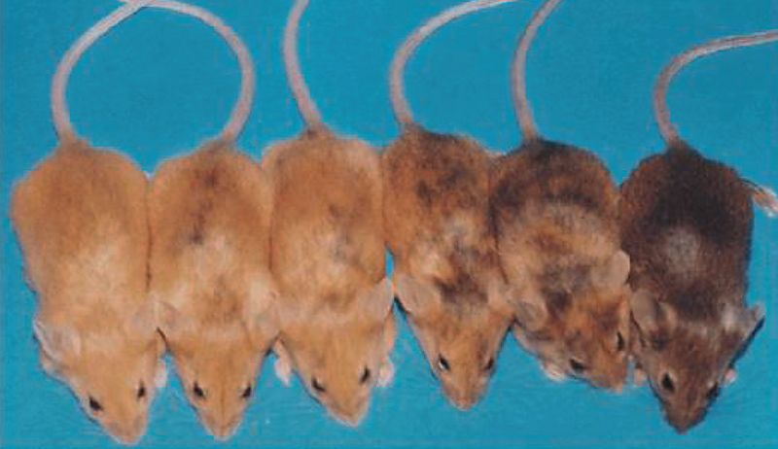**Abb. 3: Mäusenachwuchs mit *viable-yellow*-Allel.**

Von links nach rechts wurde den Muttertieren zunehmend methyl-gruppenhaltige Nahrung verabreicht.

(Bild: Holger Stephan, [Dtsch Arztebl 2016; 113(45): A-2040 / B-1706 / C-1690](https://www.aerzteblatt.de/archiv/inhalt?heftid=5960))

Den weiblichen Mutter-Mäusen wurde nun vor und während der Schwangerschaft spezielle Nahrung verabreicht. Diese enthielt u.a. Folsäure, Vitamin B12, Cholinchlorid und Betanin. Diesen Nahrungsergänzungsmitteln ist gemein, dass sie als *Methylgruppen*-Lieferanten gelten.

1. Beschreiben Sie die aus der Abbildung erkennbaren Veränderungen des Mäusenachwuchses, die durch die spezielle Ernährung der Muttertiere bedingt sind.

* Die Mäuse auf der linken Seite haben zunehmend oranges Fell und sind wesentlich größer und dicker. Rechts sind die Mäuse dünner und weisen die Pseudo-Agouti Färbung auf.

1. Formulieren Sie eine „je …, desto …“-Beziehung, die den Zusammenhang der Ernährung der Muttertiere mit der Genexpression der Nachkommen darstellt.

* Je mehr Methylgruppenlieferanten den Muttertieren gegeben wurde, desto stärker konnte die Expression des viable-yellow-Allels in den Nachkommen unterdrückt werden, wodurch die Mäuse gesünder wirken.

1. Beurteilen Sie, in wie weit die Ergebnisse im Gegensatz zu klassischen genetischen Vererbungsmechanismen stehen.

* Sie stehen dazu im Gegensatz, da hier ein Umwelteinfluss (die Ernährung) direkte Auswirkungen auf die Genexpression hat. Zudem betrifft der Umwelteinfluss die Muttertiere, d.h. die etablierte Genexpressionskontrolle wurde vererbt. Die Vererbung von Merkmalen, die durch Umwelteinflüsse erworben wurden, kann durch die „klassische“ Molekulargenetik nicht erklärt werden.

1. Sie haben im Informationstext nur kurz den Versuchsaufbau und die Ergebnisse des Agouti-Experiments vorliegen. Beschreiben Sie beispielhaft drei Punkte, die die Forscher bei dem Aufbau, bzw. der Durchführung des Experiments beachten müssen, um nach wissenschaftlicher Praxis aussagekräftige Ergebnisse zu erhalten.

* Kontrollierte und konstante Versuchsbedingungen: Genau abgewogene Mengen an Futter, Kontrollansatz, Mäuse sollten sich genetisch möglichst ähneln, um Einflüsse außerhalb der Ernährung auszuschließen (Inzucht-Mäuse), …

1. Folsäure ist ein Methylgruppenlieferant, der besonders schwangeren Frauen empfohlen wird, um eine gesunde Entwicklung des Kindes zu gewährleisten. In manchen Ländern wird Folsäure jedoch nicht in extra Präparaten verkauft, sondern standardmäßig in Mehl gegeben.

Bewerten Sie dieses Vorgehen unter ethischen Gesichtspunkten, formulieren Sie dazu je ein Argument für und gegen diese Praxis.

* Pro: Gesunde Entwicklung des Kindes wird ermöglicht; Eltern müssen sich weniger Gedanken machen; „Automatische“ Unterstützung von ärmeren, oder weniger gebildeten Familien, …
* Contra: Eingriff in die Privatsphäre; Eltern haben kein Mitspracherecht; Haftung bei ungewollten Nebenwirkungen; …

1. Stunde: Modifikationen an Histonen

Häusliche Vorbereitung

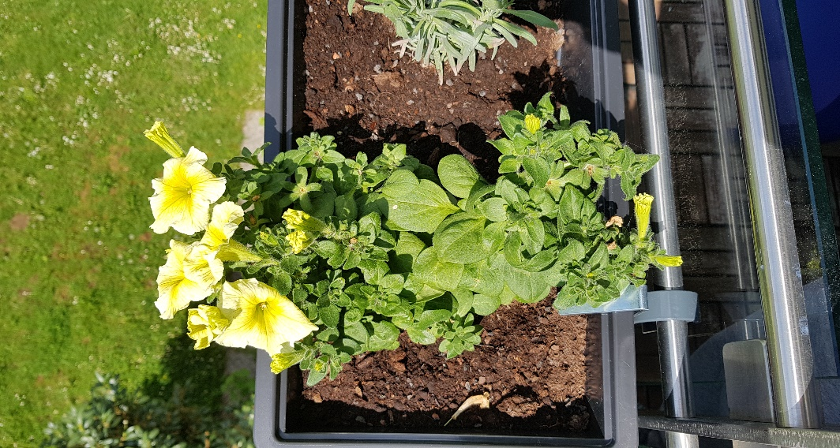

**Abb. 4: Blühende und geschlossene Petunien**

Pflanzen müssen diverse Umweltfaktoren erkennen und auf sie reagieren. Beispielsweise wachsen sie immer zum Licht, die Keimung beginnt erst, wenn bestimmte Bedingungen vorliegen und die Blüten entwickeln und öffnen sich erst ab einer bestimmten Umgebungstemperatur (siehe Abb. 4), da sie bei Kälte verkümmern würden.

Wie genau Pflanzen die Umweltfaktoren wahrnehmen ist vielen Leuten ein Rätsel, sie haben keine klassischen Sinnesorgane, wie z.B. Augen oder Ohren. Die Induktion der Blüte wird durch spezielle Histon-Proteine und -Modifikationen gesteuert. Die speziellen Proteine sind temperatursensitiv, bei niedrigen Blockieren die sie Proteinbiosynthese und verhindern so die Blüte. Bei höheren Temperaturen verlieren sie ihre Funktion, das Genom kann abgelesen werden und die Blüte beginnt.

Histonproteine haben vielfältige Funktionen bei allen höheren Lebewesen!

1. Reaktivieren Sie ihr Vorwissen: Notieren Sie stichpunktartig, was Ihnen bereits über *Histone* bekannt ist. Falls notwendig, recherchieren Sie kurz die „klassischen“ Funktionen von Histonen.

* Histone fungieren als „Kabeltrommeln“, um die sich die DNA wickelt, wodurch sie erst in die Zelle passt und organisiert wird.

1. Betrachten Sie das Video zu den Histonen und notieren Sie die epigenetische Funktion und den zugrundeliegenden Mechanismus.

<https://www.biologie.uni-muenchen.de/studium/lehrerbildung_lmu/ideenfinder/flipped-class-room-epigenetik/histonmodifikation/index.html>

1. Beschreiben Sie, was Abbildung 4 schematisch darstellt und geben Sie anschließend an, welche Unterschiede zwischen der linken und rechten Hälfte erkennbar sind. Ergänzen Sie, welche Auswirkungen diese Unterschiede auf die Transkription haben könnten.

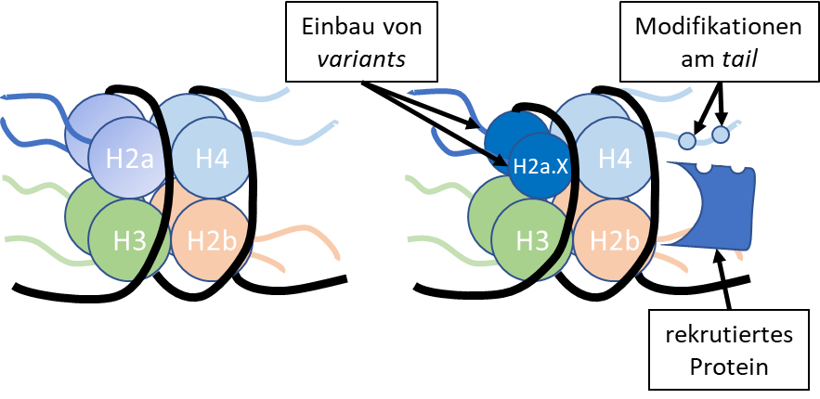

**Abb. 5: Auswirkungen von Histonmodifikationen**

* Die Abbildung zeigt die Organisation von Histonproteinen als Histonoktamere, bestehend aus vier paaren verschiedener Proteine.
* Auf der rechten Seite ist erkennbar, dass ein alternatives Histonprotein eingebaut wurde. Dadurch verändert sich die Wickelung der DNA, andere Abschnitte werden zugänglich.
* Außerdem kann man rechts erkennen, dass eine Modifikation am Histontail des H4-Proteins stattgefunden hat. Dadurch kann ein weiteres Protein rekrutiert werden, das an das Histon binden könnte. Dies kann vielfällte Auswirkungen auf die Transkription haben, z.B. sie verstärken oder blockieren.

Die Histone dienen bereits jetzt als Ansatzpunkt für Medikamente, unter anderem in der Krebstherapie. Um die Wirkungsweise zu verstehen, muss man die Entstehung von Krebs allgemein nachvollziehen.

1. Recherchieren Sie im Internet nach den grundlegenden Mechanismen der Krebsentstehung. Beachten Sie bei Ihrer Suche insbesondere die molekulare Komponente und finden Sie heraus, was es mit sogenannten „Onkogenen“ und „Tumorsuppressorgenen“ auf sich hat. Notieren Sie die wichtigsten Erkenntnisse in Stichpunkten. Folgende Seiten können Ihnen helfen:

<https://www.krebsinformationsdienst.de/tumorarten/grundlagen/krebsentstehung.php>

<https://www.krebsgesellschaft.de/onko-internetportal/basis-informationen-krebs/basis-informationen-krebs-allgemeine-informationen/wie-krebs-entsteht.html>

<https://www.internisten-im-netz.de/krankheiten/krebs/entstehung-von-krebszellen.html>

<https://www.wissensschau.de/krebs_tumor/tumor_onkogen_genmutationen.php>

Vertiefung

1. Tragen Sie in Kleingruppen ihre Erkenntnisse zur Krebsentstehung im Genom zusammen.

* Als Krebs werden entartete Gewebe oder Zellen bezeichnet, die sich unkontrolliert vermehren und wachsen.
* Damit sie entstehen, müssen sogenannte Tumorsuppressorgene stillgelegt werden. Die Aktivität dieser Gene könnte die Bildung von Krebs aus entarteten Zellen verhindern.
* Außerdem müssen sogenannte Onkogene, die das unkontrollierte Wachstum bedingen, aktiviert oder durch Mutationen verändert werden.

1. Diskutieren Sie welche allgemeinen Ansatzpunkte Medikamente hätten, die auf epigenetischen Mechanismen beruhen, um die Ausbreitung eines Tumors zu verhindern.

* Die Aktivität von Tumorsuppressorgenen müsste epigenetisch verstärkt, die von Onkogenen vermindert werden.

1. Suchen Sie mit Ihren Smartphones nach dem Medikament „*Vorinostat*“. Lesen Sie die Wirkungsweise nach. Erstellen Sie ein Schema, das aufzeigt, was auf der Gen-Ebene bei einer Einnahme passiert und wie dadurch das Tumorwachstum eingeschränkt werden soll. Heben Sie dabei besonders die Funktion der Histone hervor.

* In Krebszellen: Erhöhte Histon-Deacetylase-Aktivität entfernt Acetylgruppen an Histon-Tails -> Tumorsuppressorgene, die die Apoptose steuern, werden unterdrückt.
* Vorinostat: Hemmt Histon-Deacetylase-Aktivität -> Tumorsuppressorgene werden aktiviert -> Krebszellen können durch Apoptose vom Körper selbst abgebaut werden.

1. Stunde: Die RNA-Interferenz

Häusliche Vorbereitung

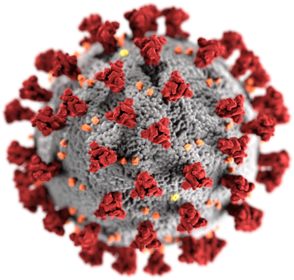

**Abb. 6: Coronavirus**

Im Jahr 2020 hält das neuartige *Coronavirus* die Menschheit in Schach. Millionen Menschen sind betroffen, es gibt hunderttausende Tote, die Bevölkerung sitzt in Quarantäne oder ist von Ausgangsbeschränkungen betroffen. Doch was ist ein Virus eigentlich? Was macht es mit unserem Körper, insbesondere mit unserem Genom? Man muss sich dabei vor Augen halten, dass der Kontakt mit Viren keineswegs eine Seltenheit darstellt, schon gar nicht im Verlauf der Evolution!

Unser Genom beinhaltet etwa 3 Milliarden Basen, in einer Linie ausgelegt würde sich eine Strecke von 2 m ergeben – pro Zelle! Es ist auch bekannt, dass nur ca. 2 % dieser Basen tatsächlich für Proteine kodieren. 98 % erfüllen scheinbar keine Funktion. Es ist belegt, dass ein Großteil dieser „ungenutzten“ DNA von Viren entspringt!

1. Beschreiben Sie kurz, wie Virus-DNA in unsere Zellkern-DNA gelangen kann, bzw. konnte. Beschriften Sie dazu folgende Grafik und beschreiben Sie die einzelnen Schritte. Ergänzen Sie ihre Antworten durch Internet-Recherche!

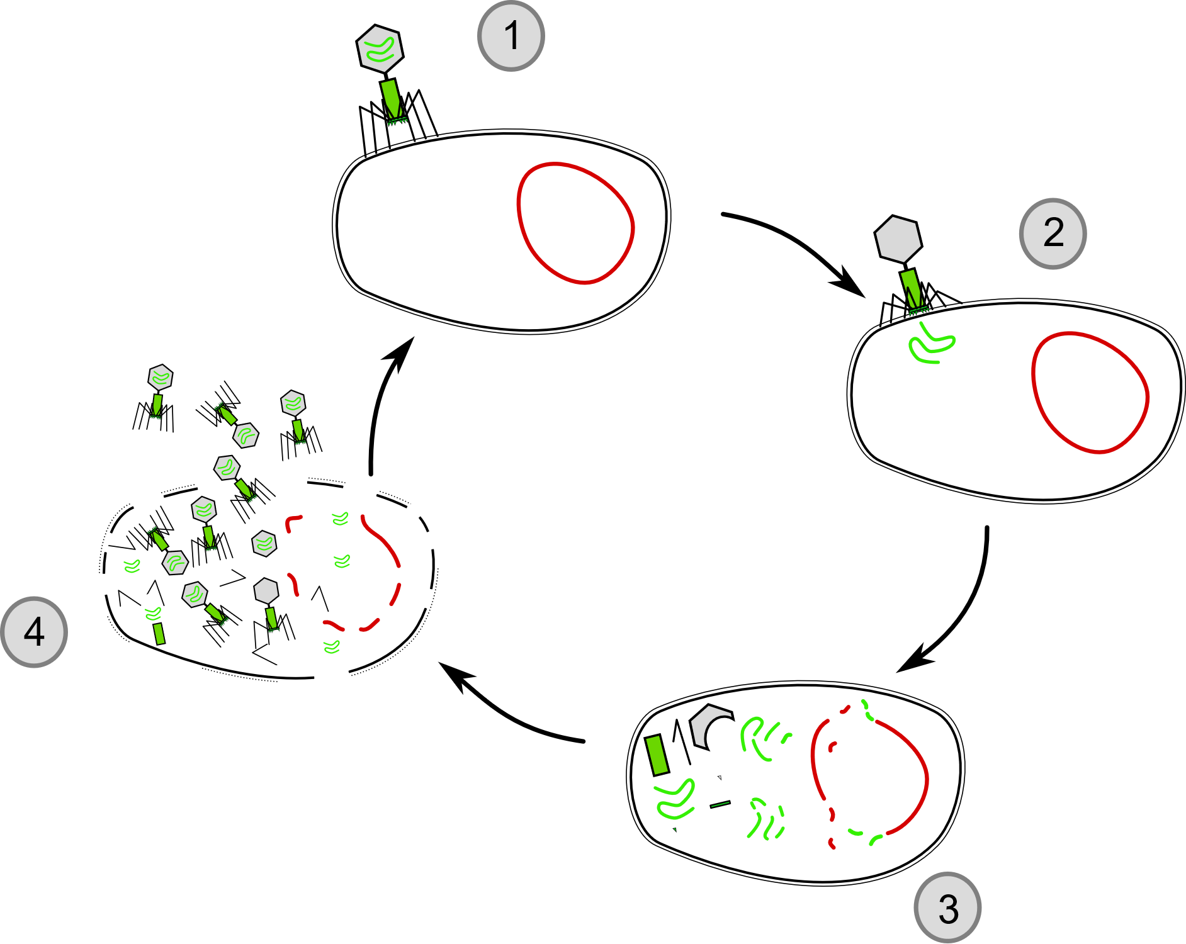

**Abb. 7: Entwicklungszyklus von Viren  
(von Christoph Leberecht, https://commons.wikimedia.org/w/index.php?curid=25662133)**

Natürlich wäre es absolut unmöglich für ein Lebewesen, sich normal zu entwickeln, geschweige denn zu überleben, wenn all das angesammelte Viren-Erbgut synthetisiert werden würde. Eine Gen-Sequenz aus dem Erbgut zu entfernen geschieht jedoch nur sehr langsam im Laufe der Evolution, es bedarf somit schnellerer Antworten, um die Virus-DNA stillzulegen.

1. Stellen Sie zwei verschiedene Hypothesen auf, wie Organismen virales Erbgut schneller stilllegen könnten. Tipp: Beachten Sie die einzelnen Schritte der Genexpression.

* Eingebaute Virus DNA könnte epigenetisch durch DNA-Methylierung oder Histonmodifikation stillgelegt werden.
* Bereits gebildete Virale mRNA könnte „unschädlich“ gemacht werden.

Vertiefung

Neben dem DNA-Strang, der durch DNA-Methylierung modifiziert werden kann, und dem Chromatin, dass durch Histonmodifikationen beeinflusst wird, gibt es noch eine weitere Möglichkeit, auf die Genexpression einzuwirken. Diese weitere Ebene, an der Genexpressionsregulation stattfinden kann, ist die mRNA. Wie diese „angegriffen“ werden kann, erklärt folgender Informationskasten:

*Bei der mRNA handelt es sich um kurze RNA Einzelstränge, die bei der Transkription gebildet werden. Sie können aus den Zellkern gelangen, um dann in der Zelle bei der Translation in Proteine übersetzt zu werden. Da nur ein Strang vorhanden ist, kann die tRNA an komplementäre Abschnitte binden, wodurch die Proteinbiosynthese ermöglicht wird.*

*Dies hat auch den Nebeneffekt, dass die mRNA auch für andere RNA-Stücke zugänglich ist. Besonders wichtig in der Abwehr von viraler DNA und der Stilllegung von Genen sind sogenannte Micro-RNAs (miRNA). Diese kurzen RNA Abschnitte können an entsprechende mRNA-Sequenzen binden. Damit ist die mRNA zunächst blockiert, die Translation ist vorerst verlangsamt. Außerdem können miRNAs bestimmte Proteine rekrutieren, die dann die gebundene mRNA-Sequenz abbauen und so die Genexpression vollständig stoppen. Diesen Mechanismus bezeichnet man als RNA-Interferenz.*

1. Erstellen Sie ein Schema, das die Funktionsweise der RNA-Interferenz darstellt. Verwenden Sie folgenden mRNA-Abschnitt als Ausgangssequenz:

G – C – G – A – U – A – A – U – G

Die orangen und blau markierten Abschnitte sollen von miRNA-Sequenzen gebunden werden. Ergänzen sich ebenfalls die DNA-Abschnitte, die für die miRNA-Sequenzen codieren, sowie die anderen im Text beschriebenen Aspekte der RNA-Interferenz.



1. Schauen Sie sich folgendes Video an:

<https://www.biologie.uni-muenchen.de/studium/lehrerbildung_lmu/ideenfinder/flipped-class-room-epigenetik/mirna/index.html>

Kontrollieren Sie anschließend ihre Antworten aus Aufgabe 3. und ergänzen Sie ihr Schema gegebenenfalls.

1. Stellt eine Hypothese auf, weshalb die RNA-Interferenz auf Dauer (im evolutionären Maßstab) keine geeignete Methode ist, um virales Erbgut zu inaktivieren und sie immer durch die anderen epigenetischen Mechanismen ergänzt werden muss.

* Im Laufe der Evolution wurde sehr viel Virus-DNA in das Genom eingeschleust. Wenn diese ständig transkribiert werden würde und dann anschließend durch miRNA abgefangen werden würde (die ebenfalls zunächst transkribiert werden muss), wären zu viele ungenutzte Genprodukte im Zellkern. Die reguläre Proteinbiosynthese wäre gestört und würde nicht richtig ablaufen.

1. Weitere Themen und Referatsmöglichkeiten

Im Eingangstext wurden die bahnbrechenden Ergebnisse der Överkalix-Studie kurz dargestellt. Die Studie hat die Forschung um die Epigenetik entfacht, mittlerweile sind viele der molekularen Mechanismen, die den Phänomenen zugrunde liegen entschlüsselt, vieles ist jedoch noch unbekannt.

Es konnte jedoch definitiv festgestellt werden, dass unser Genom nicht so abgeschottet von unserer Umwelt ist, wie bisher angenommen. Die Auswirkungen von methylgruppenreicher Ernährung lassen sich bei der Agouti-Maus eindrucksvoll belegen, ebenso die Folgen der Gabe von Medikamenten zur Krebstherapie, die Einfluss auf die Histonschwänze haben (Dolinoy *et al.* 2008). Umwelteinflüsse wirken auf unser Genom ein. Ebenso adaptiert sich unser Genom an die Umwelt, beispielsweise bei der Abwehr von Viren, oder bei der Induktion der Blüte in Pflanzen. Die Överkalix-Studie hat sogar gezeigt, dass die Auswirkungen dieser Einflüsse zum Teil vererbbar sind.

Die behandelten Stunden geben jedoch nur einen Überblick über das Themengebiet. Die Epigenetik hat sich in den letzten Jahren rasant entwickelt und stellt mittlerweile ein extrem umfangreiches Forschungsgebiet dar.

Folgende Themen können als Referate in Kleingruppen abgehandelt werden, um der Bedeutung der Epigenetik gerecht zu werden.

* **X-Inaktivierung**: Notwendigkeit der X-Inaktivierung, molekularer Mechanismus, Beobachtung im Phänotyp bei sogenannten Glückskatzen.
* **Stammzellen**: Steuerung der Zelldifferenzierung durch epigenetische Mechanismen, Erzeugung von Stammzellen im Labor, Einsatz in der Therapie.
* **Umwelteinflüsse vs. Erbgut**: Debatte zwischen der Selbstbestimmtheit eines Organismus und den durch das Genom festgelegten Grundlagen, Verknüpfung durch epigenetische Mechanismen, Vergleich der epigenetischen Landschaft von Waddington.
* **Zusammenspiel von Genen und Psyche**: Posttraumatische Belastungsstörungen, Etablierung, epigenetische Regulation.
* **Einfluss von Erfahrungen auf die Persönlichkeit**: Etablierung bestimmter Verhaltensmuster durch epigenetische Mechanismen anhand des Beispiels von Verhaltensstereotypen bei Ratten („Licking and grooming“).
* **Transgenerationale Vererbung epigenetischer Effekte**: Die Överkalix-Studie, molekulare Betrachtung der Vererbung von Methylierungsmustern.
* **Elterliche Prägung**: Prägung des Genoms durch maternal- und paternal-spezifische Methylierungsmuster, das Beckwith-Wiedemann-Syndrom als Imprinting-Erkrankung, parental-conflict-hypothesis.

Zu allen Themen finden Sie Informationstexte, die den Schülerinnen und Schülern bei der Bearbeitung helfen können, in der Lehrerhandreichung zur Epigenetik.